Las tablillas de entradas son dispositivos de control que cumplen con las funciones básicas de un PLC.

Existen algunas variantes como lo son:

* Interface de comunicación.

Puerto RS232

Puerto USB

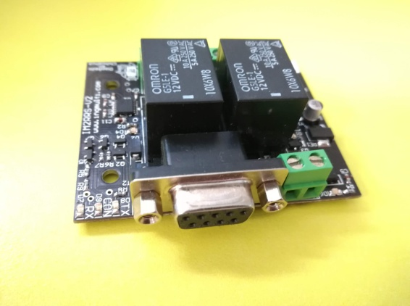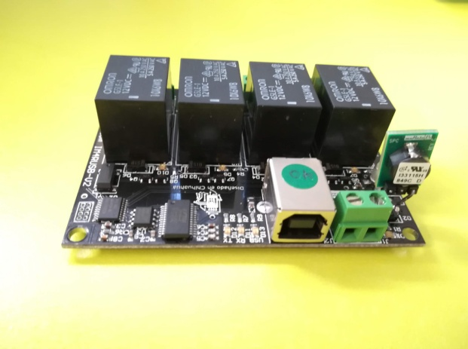

Puede ser también RS485, aunque no es tan usado.

PROGRAMACION DE TABLILLA

EQUIPO REQUERIDO:

* 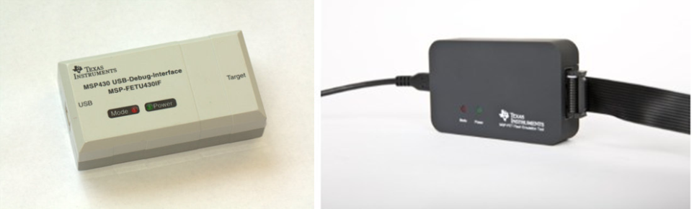J-TAG
* 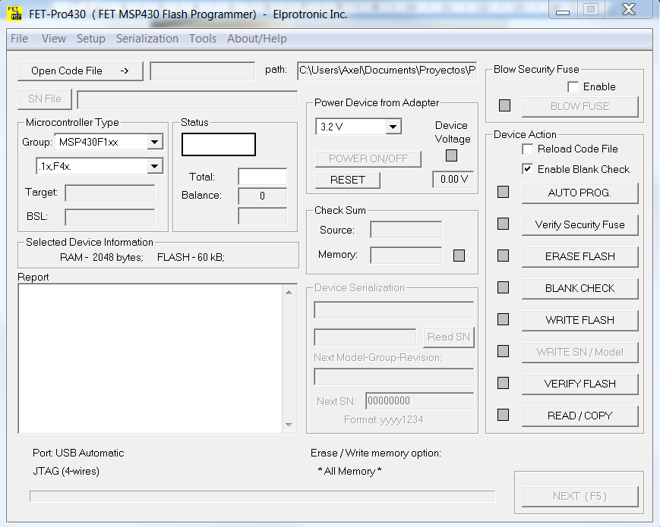PROGRAMADOR (FET-PRO 430).
* 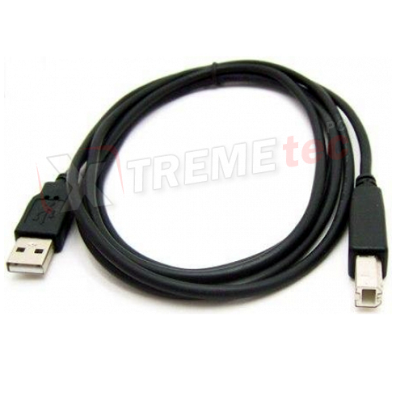CLABLE USB TIPO B (IMPRESORA)

PROCEDIMIENTO:

1. Abrir el programa a utilizar en el programador FET-PRO 430.

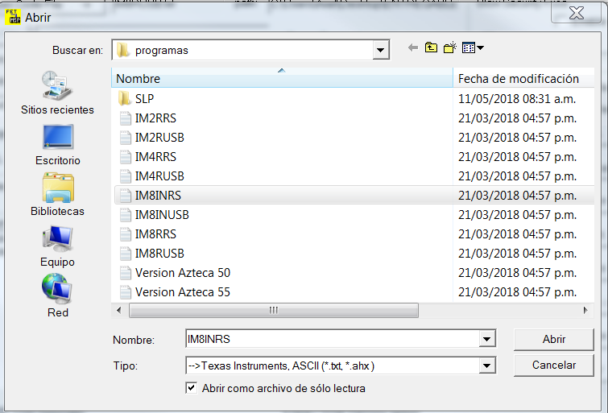

* **PUERTO USB**

IM2INUSB

* **PUERTO RS232**

IM2INRS

1. Seleccionar el micro controlador en uso.

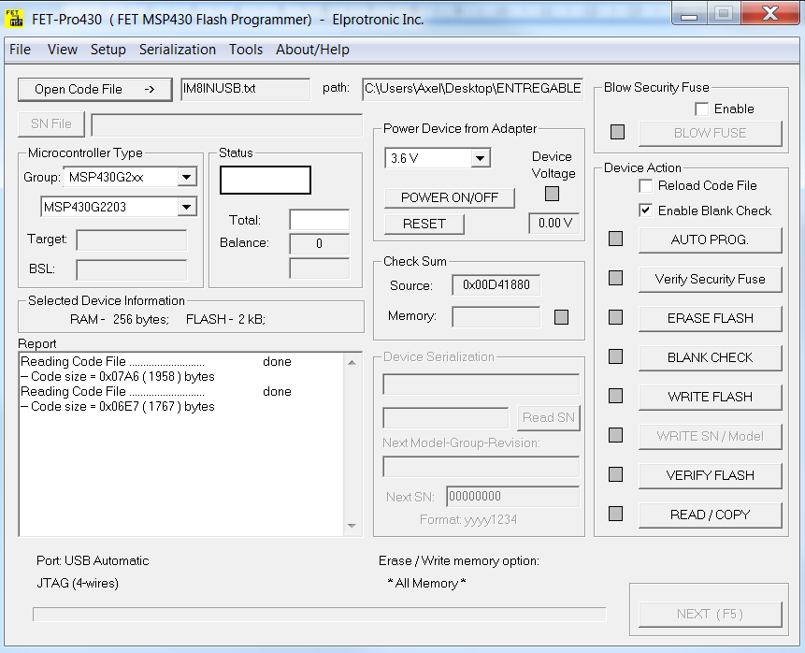

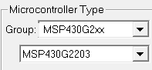

EL MICRO PUEDE VARIAR, EL MOSTRADO ES REFERENCIA

1. El voltaje a usar será de 3.6V.

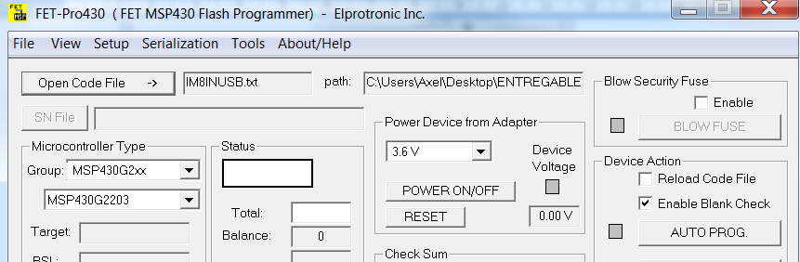

1. 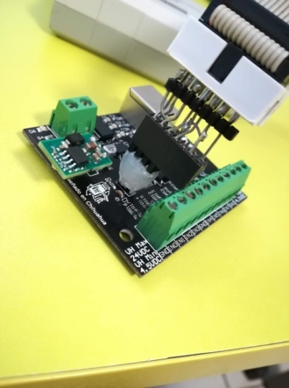Conectar el J-TAG a la tablilla.
2. Oprimir el botón “AUTO PROG”
3. 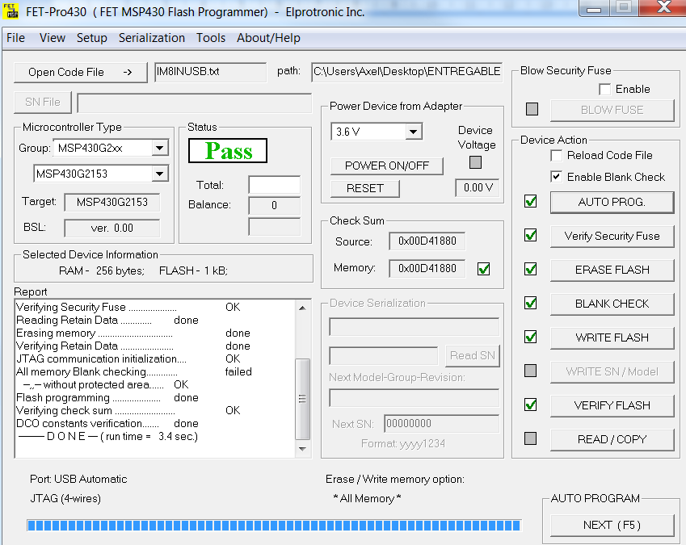Al finalizar la prueba debe salir la palabra “PASS” para dar la programación como exitosa.

PRUEBA DE TABLILLA

EQUIPO REQUERIDO:

* CABLE DE COMUNICACIÓN (DEPENDE DE LA TABLILLA A PROBAR)

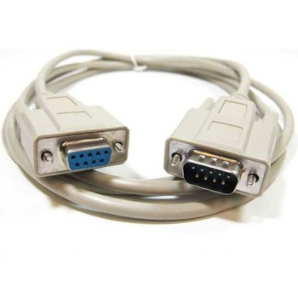

* 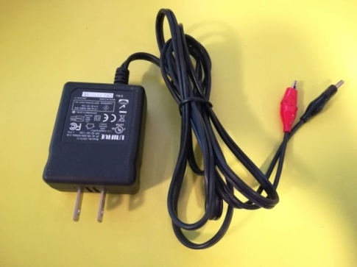FUENTE DE ALIMENTACION 12V

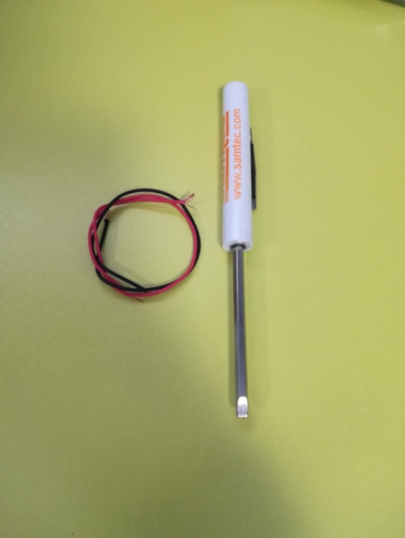

* DESARMADOR DE PALETA Y CABLES.
* PROGRAMA “DOCKLIGHT”.

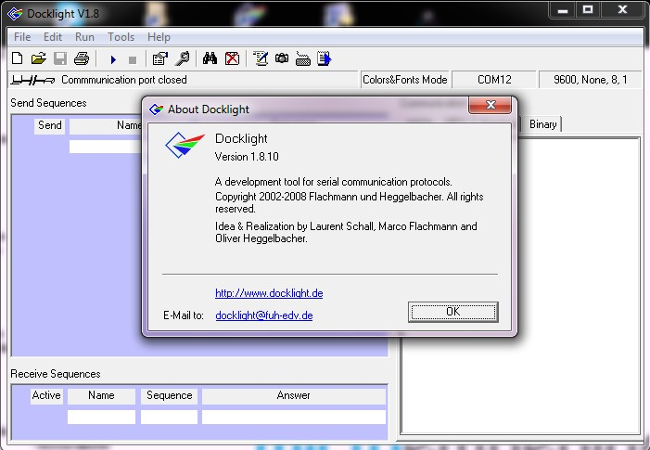

PROCEDIMIENTO:

1. Conectar los cables de prueba a la tablilla.

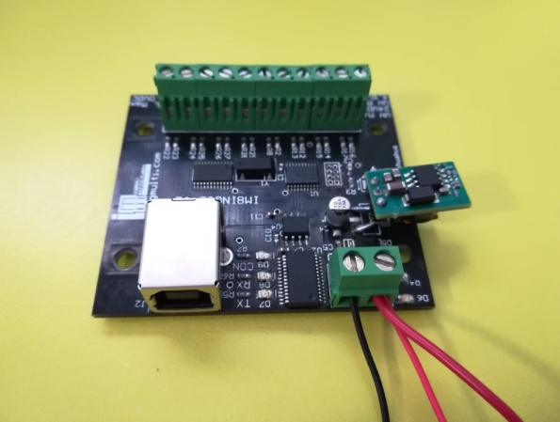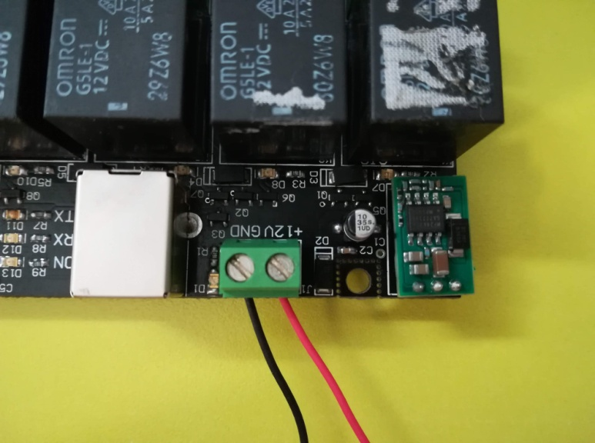

CUIDAR EL ORDEN DE VOLTAJE Y TIERRA

1. Abrir el programa “Scripts” en Docklight.

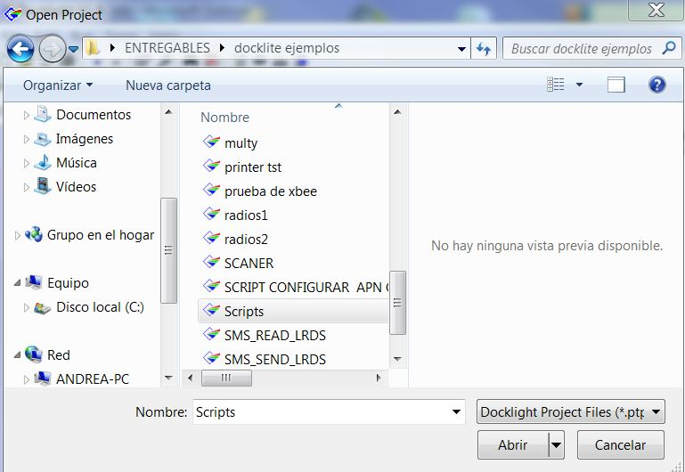

1. 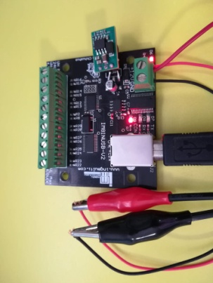Conectar el cable USB y la fuente de Alimentación.

1. 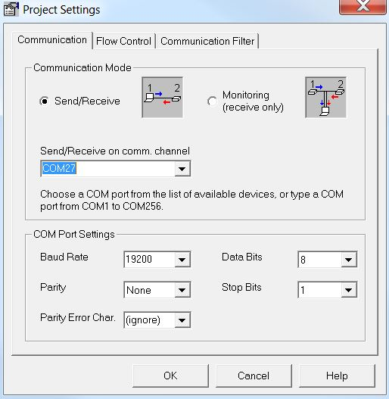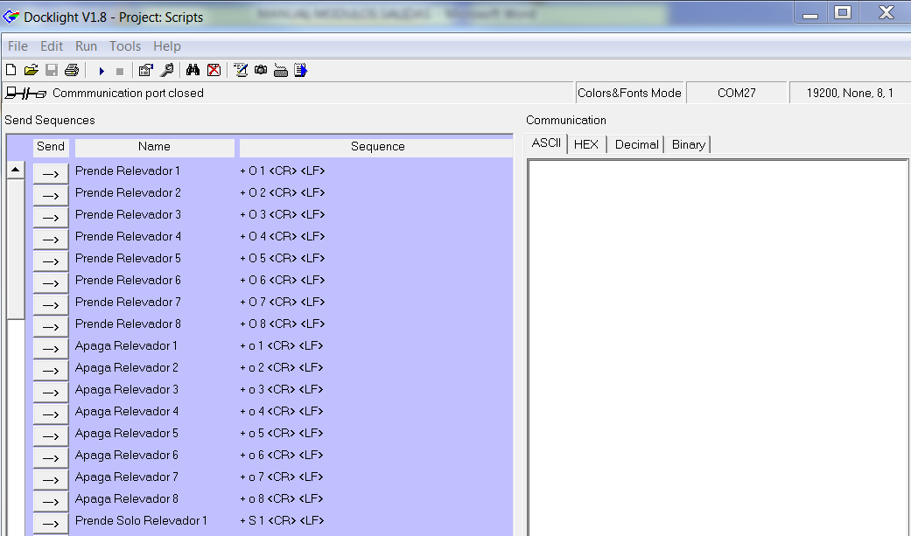En el programa Docklight con el “Scripts” previamente abierto hay que seleccionar el puerto a usar.
2. En la ventana de comandos debemos seleccionar la opción “Habilitar Interrupción” y debe responder lo siguiente.

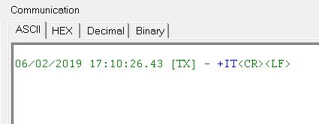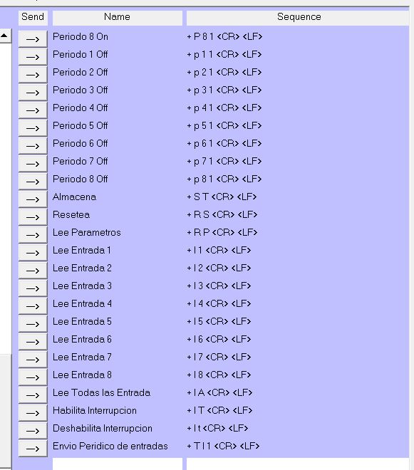

C:\Users\Axel\Downloads\interrupcion.JPG

1. Con ayuda del cable rojo Extra hay que ir activando cada entrada una por una. La tablilla debe 00000001. El 1 se debe posicionar de acuerdo al numero de entrada que actives, por ejemplo si se activa la entrada 4 debera responder 00001000.
2. 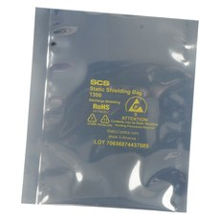Con esto aseguramos el perfecto funcionamiento de la tablilla. Luego se procede a empacarla en una bolsa antiestatica y se le agregan 4 CN00038 BUMPER CYLINDRICAL 0.44" DIA BLK.Hay que cerrar la bolsa con una etiqueta antiestática.

